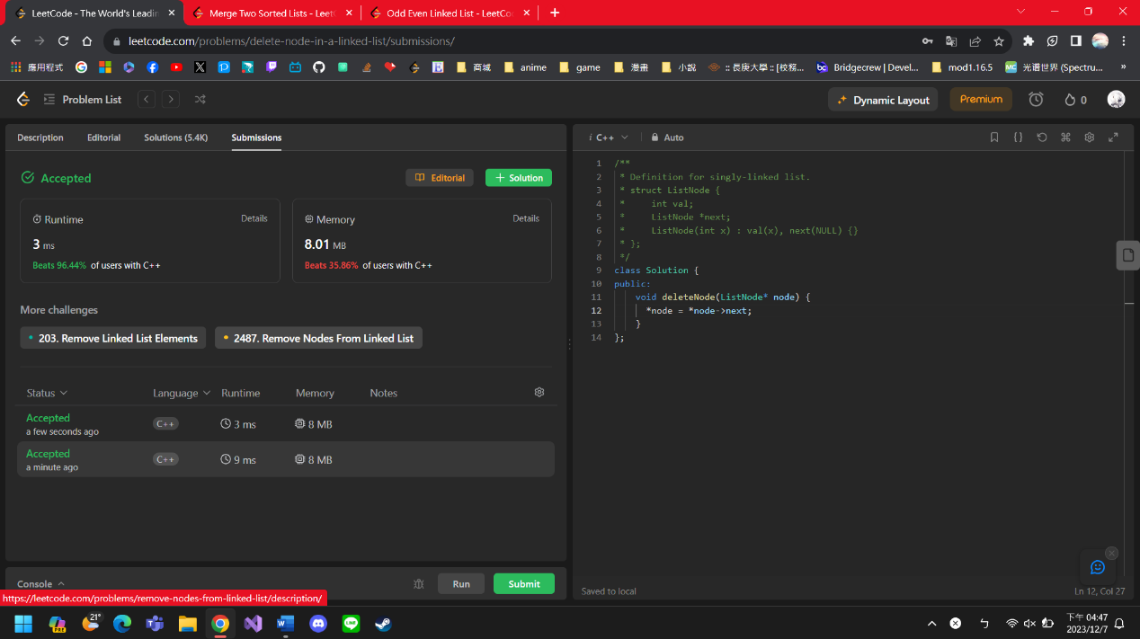237. Delete Node in a Linked List

21. Merge Two Sorted Lists

328. Odd Even Linked List